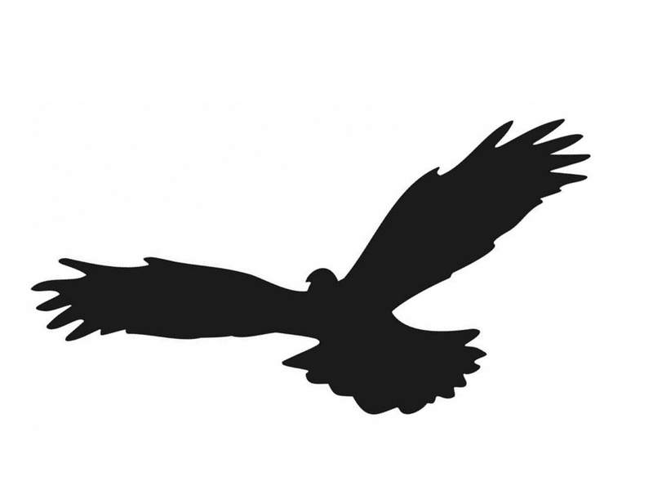
Regulamin konkursu plastycznego:
„Ptaki, które żyją w Polsce”

Konkurs jest adresowany do dzieci i młodzieży z terenów Borów Tucholskich i jest częścią obchodów Europejskich Dni Ptaków w naszej szkole.

I. Postanowienia ogólne
1. Organizatorem konkursu jest Szkoła Podstawowa nr 1 w Tucholi, ul. Szkolna 4, 89-500 Tuchola
2. Konkurs przeprowadza się w dniach od 1 października do 30 listopada 2021 r.
3. Konkurs odbywać się będzie w trzech kategoriach wiekowych:
a) przedszkolaki – 5-6 lat
b) uczniowie klasy 1-3
c) uczniowie klas 4-8
d) szkoły ponadpodstawowe

II. Cele konkursu

Ideą konkursu jest zachęcenie dzieci i młodzieży do obserwacji i poznania trybu życia oraz zwyczajów różnych gatunków ptaków występujących w naszym kraju.

Cele konkursu:
- kształcenie postaw proekologiczych;
- uwrażliwienie na piękno i bogactwo polskiej przyrody;
- rozwijanie zdolności manualnych.

III. Uczestnictwo w konkursie
1. Konkurs adresowany jest do dzieci i młodzieży regionu Borów Tucholskich.
2. Zgłoszenie do konkursu oraz prace należy dostarczyć lub przesłać do Szkoły Podstawowej nr 1 w Tucholi, ul. Szkolna 4, 89-500.

IV. Zasady konkursu
1. Tematem konkursu jest przedstawienie w formie plastycznej ptaka/ptaków, które występują w Polsce. Zależy nam, aby nie były to tylko portrety ptaków, ale ukazanie ptaków w ich naturalnym środowisku, w locie itp.
2. Każdy uczestnik konkursu może wykonać jedną pracę konkursową w formacie A3 w technice płaskiej (bez użycia materiałów sypkich oraz plasteliny). Uczestnik może wykorzystać następujące techniki plastyczne: rysunek (ołówek, kredka, pastele), malarstwo (akwarela, plakatówka), kolaż, wycinanka, wydzieranka.
3. Ocenie podlegać będą wyłącznie prace wykonane zgodnie z regulaminem i dostarczone osobiście lub za pośrednictwem poczty do 29 października 2021 roku (liczy się data dotarcia prac do organizatora).
4. Przekazane prace nie podlegają zwrotowi. Przekazane prac będą eksponowane na wystawie w instytucjach oświatowo – kulturalnych.
5. Prace przekazane po terminie nie będą brały udziału w konkursie.

V. Rozstrzygnięcie konkursu
1. Organizator konkursu powoła trzyosobową Komisję Konkursową, która dokona oceny prac i wyboru laureatów.
2. Posiedzenie Komisji Konkursowej odbędzie się w dniach pomiędzy 2 a 5 listopada 2021 roku.
3. Informacja o wynikach konkursu zamieszczona zostanie do 15 listopada 2021 na Facebooku Szkoły Podstawowej nr 1 w Tucholi.
4. W każdej kategorii wiekowej zostaną przyznane trzy nagrody rzeczowe za I, II i III miejsce oraz po 3 wyróżnienia.
5. Rozdanie nagród nastąpi do 30 listopada 2021 roku. O dokładnej dacie powiadomimy uczestników w osobnym poście.

VI. Postanowienia końcowe
1. Zgłoszenie udziału w Konkursie oznacza przyjęcie warunków uczestnictwa określonych niniejszym Regulaminem przez uczestników i ich rodziców/opiekunów prawnych.
2. Do Regulaminu załączona jest Karta Uczestnictwa (zał. nr 1), której podpisanie przez rodzica/opiekuna prawnego jest dokumentem uprawniającym organizatora do przetwarzania danych osobowych zgodnie z art. 6, ust. 1 lit a rozporządzenia Parlamentu Europejskiego i Rady (UE) 2016/679 z dnia 27 kwietnia 2016 r. w sprawie ochrony osób fizycznych w związku z przetwarzaniem danych osobowych i w sprawie swobodnego przepływu takich danych oraz uchylenia dyrektywy 95/46/WE (ogólne rozporządzenie o ochronie danych), pub. Dz. Urz. UE L Nr 119, s. – RODO i w zakresie prawidłowego przeprowadzenia konkursu oraz w celach promocji przedsięwzięcia.
3. Dodatkowych informacji ze strony organizatora udziela koordynator i pomysłodawczyni konkursu: Katarzyna Piotrowska – tel. 698987884.

Partnerami konkursu są:
Tucholski Ośrodek Kultury w Tucholi
Przedszkole nr 1 w Tucholi
Wdecki Park Krajobrazowy
Tucholski Park Krajobrazowy
Nadleśnictwo Woziwoda
Nadleśnictwo Osie
Pracownia Plastyczna „Sztukarnia”

Partner medialny:

Załącznik nr 1

KARTA UCZESTNICTWA

1. Imię i nazwisko uczestnika: ..................................................................................
2. telefon kontaktowy: .......................................................................................
3. Wiek/klasa: ................................................
a) nazwa i adres przedszkola/ szkoły/ świetlicy/domu kultury:

.................................................................................................................................

Jednocześnie oświadczam, że:
• wyrażam zgodę na udział w konkursie,
• wyrażam zgodę na udostępnienie danych osobowych (w tym wizerunku),
• wyrażam zgodę nieodpłatną publikację pracy konkursowej.

Na podstawie art. 6 ust. 1 lit. a rozporządzenia Parlamentu Europejskiego i Rady UE 2016/679 z 27 kwietnia 2016 r. w sprawie ochrony osób fizycznych w związku z przetwarzaniem danych osobowych i w sprawie swobodnego przepływu takich danych oraz uchylenia dyrektywy 95/46/WE (ogólne rozporządzenie o ochronie danych) - RODO - wyrażam zgody wymienione powyżej w karcie uczestnictwa do celów związanych z przeprowadzeniem konkursu plastycznego „Ptaki, które żyją w Polsce”.
Oświadczam, że zapoznałam/em się z Klauzulą informacyjną Administratora danych osobowych będącej załącznikiem do niniejszej karty uczestnictwa. Jednocześnie zostałam/em poinformowana/y o tym, że: Administratorem danych osobowych w ramach konkursu „Ptaki, które żyją w Polsce” jest Szkoła Podstawowa nr 1 w Tucholi, ul. Szkolna 4, 89-500 Tuchola. Powyższe zgody zostały wyrażone świadomie i dobrowolnie zgodnie z art. 4 pkt 11 RODO.

Oświadczam, że zapoznałem/łam się z regulaminem Konkursu plastycznego i wyrażam zgodę na jego treść.

Data i podpis rodzica /opiekuna prawnego/ pełnoletniego uczestnika

…………………………….…………………………………………

